Әл-Фараби атындағы Қазақ Ұлттық Университеті
«Ақпараттық технологиялар және жасанды интеллект» факультеті
«Ақпараттық жүйелер» кафедрасы

ЗЕРТХАНАЛЫҚ ЖҰМЫС №4
Тақырыбы: «Ақпараттық жүйенің архитектурасы және модельдері»

Орындаған: Жетпісбай Еділ
Курс: 3
Мамандығы: Ақпараттық жүйелер
Тексерген: Тусупова К.Б.

Алматы, 2026

1. Зертханалық жұмыстың мақсаты
«Кафе желісінің ақпараттық жүйесі» жобасы үшін ақпараттық жүйенің құрылымын бірнеше модель арқылы сипаттау: Use Case диаграммасы арқылы Actor-лер мен жүйе функцияларын көрсету, Sequence диаграммасы арқылы негізгі сценарийдің орындалу ретін көрсету және Class диаграммасы арқылы жүйенің негізгі объектілері мен олардың байланыстарын анықтау.

2. Жүйе туралы қысқаша сипаттама
Жоба тақырыбы: «Кафе желісінің ақпараттық жүйесі».
Жүйе мәзірдегі тағамдар мен сусындар туралы ақпаратты сақтау, клиенттердің тапсырыстарын қабылдау және өңдеу, тапсырыс мәртебесін бақылау, төлемдерді тіркеу, филиалдар туралы мәліметтерді басқару және есептер қалыптастыру мүмкіндіктерін қамтиды.
Негізгі пайдаланушылар: Клиент, Кассир, Официант, Асүй қызметкері, Филиал менеджері және Жүйе әкімшісі.

3. Негізгі функциялар
№ | Функция | Сипаттамасы
1 | Жүйеге кіру | Логин және құпиясөз арқылы жүйеге кіру және рөлді анықтау.
2 | Мәзірді қарау | Тағамдар мен сусындардың атауын, бағасын және сипаттамасын көру.
3 | Мәзірден іздеу | Өнімдерді атауы, санаты немесе басқа параметрлері бойынша іздеу.
4 | Тапсырыс қалыптастыру | Өнімдерді таңдап, тапсырыс құрамын қалыптастыру.
5 | Тапсырысты тіркеу | Кассирдің тапсырысты жүйеге енгізуі.
6 | Төлемді тіркеу | Төлем сомасын, әдісін және уақытын сақтау.
7 | Тапсырыс мәртебесін өзгерту | Қабылданды, Дайындалуда, Дайын, Аяқталды, Болдырылмады мәртебелерін басқару.
8 | Есеп қалыптастыру | Тапсырыстар, сатылымдар және филиал жұмысы бойынша есептер жасау.
9 | Мәзірді басқару | Мәзір позицияларын қосу, өзгерту, жою және қолжетімділігін басқару.
10 | Пайдаланушыларды басқару | Пайдаланушылар мен олардың рөлдерін басқару.

4. Actor-лер
Actor | Жүйедегі рөлі
Клиент | Мәзірді қарайды, өнім іздейді және тапсырыс қалыптастырады.
Кассир | Тапсырысты жүйеге тіркейді және төлемді тіркейді.
Официант | Клиентке мәзірді ұсынады және клиенттің тапсырысын қалыптастырады.
Асүй қызметкері | Жаңа тапсырысты қабылдайды және оның орындалу мәртебесін өзгертеді.
Филиал менеджері | Есептерді қарайды және филиал мәзірін басқарады.
Жүйе әкімшісі | Пайдаланушыларды, рөлдерді және мәзірді басқарады.

5. Use Case диаграммасы
Use Case диаграммасы жүйемен өзара әрекеттесетін Actor-лерді және олардың орындайтын функцияларын көрсетеді.
Диаграммада Actor адам бейнесіндегі фигурамен, Use Case функциялары сопақша фигурамен, ал жүйе шекарасы тікбұрышпен көрсетіледі.
Диаграмманы draw.io ішінде құру үшін жүйе шекарасының ішіне келесі Use Case-тер орналастырылады: Жүйеге кіру, Мәзірді қарау, Мәзірден іздеу, Тапсырыс қалыптастыру, Тапсырысты тіркеу, Төлемді тіркеу, Тапсырыс мәртебесін өзгерту, Есеп қалыптастыру, Мәзірді басқару, Пайдаланушыларды басқару.

5.1 Use Case байланыстары
Actor | Use Case байланыстары
Клиент | Жүйеге кіру; Мәзірді қарау; Мәзірден іздеу; Тапсырыс қалыптастыру.
Кассир | Жүйеге кіру; Тапсырысты тіркеу; Төлемді тіркеу.
Официант | Жүйеге кіру; Мәзірді қарау; Мәзірден іздеу; Тапсырыс қалыптастыру.
Асүй қызметкері | Жүйеге кіру; Тапсырыс мәртебесін өзгерту.
Филиал менеджері | Жүйеге кіру; Есеп қалыптастыру; Мәзірді басқару.
Жүйе әкімшісі | Жүйеге кіру; Пайдаланушыларды басқару; Мәзірді басқару.

5.2 Use Case негізгі сценарийлері

UC-01 — Жүйеге кіру
Actor: Пайдаланушы. Бастапқы шарт: пайдаланушы жүйеде тіркелген.
- Пайдаланушы жүйеге кіру бетін ашады.
- Логинін енгізеді.
- Құпиясөзін енгізеді.
- Жүйе деректерді тексереді.
- Жүйе пайдаланушының рөлін анықтайды.
- Жүйе басты бетке өткізеді.
Нәтиже: пайдаланушы жүйеге сәтті кіреді. Қате деректер енгізілсе, жүйе хабарлама көрсетіп, қайта енгізуді сұрайды.

UC-03 — Тапсырыс қалыптастыру
Actor: Клиент немесе Официант. Кассир тапсырысты тіркеу функциясы арқылы өңдейді. Бастапқы шарт: пайдаланушы жүйеге кірген және мәзірде өнімдер бар.
- Мәзір ашылады.
- Тағамдар мен сусындар көрсетіледі.
- Қажетті өнім таңдалады.
- Жүйе өнімнің қолжетімділігін тексереді.
- Өнім тапсырысқа қосылады.
- Барлық қажетті өнімдер таңдалады.
- Жүйе жалпы соманы есептейді.
- Тапсырыс расталады.
- Жүйе тапсырысты дерекқорға сақтайды.
- Мәртебе «Қабылданды» болып белгіленеді.
- Асүй қызметкеріне жаңа тапсырыс туралы хабарлама жіберіледі.
Нәтиже: тапсырыс жүйеде тіркеліп, асүйге жіберіледі. Өнім қолжетімсіз болса, жүйе ескерту көрсетеді.

UC-05 — Есеп қалыптастыру
Actor: Филиал менеджері. Бастапқы шарт: менеджер жүйеге кірген және есеп модуліне қолжетімділігі бар.
- Менеджер есеп модулін ашады.
- Есеп түрін таңдайды.
- Күн аралығын енгізеді.
- Жүйе дерекқордан қажетті ақпаратты алады.
- Жүйе есепті қалыптастырады.
- Дайын есеп экранда көрсетіледі.
- Менеджер есепті қарайды немесе сақтайды.
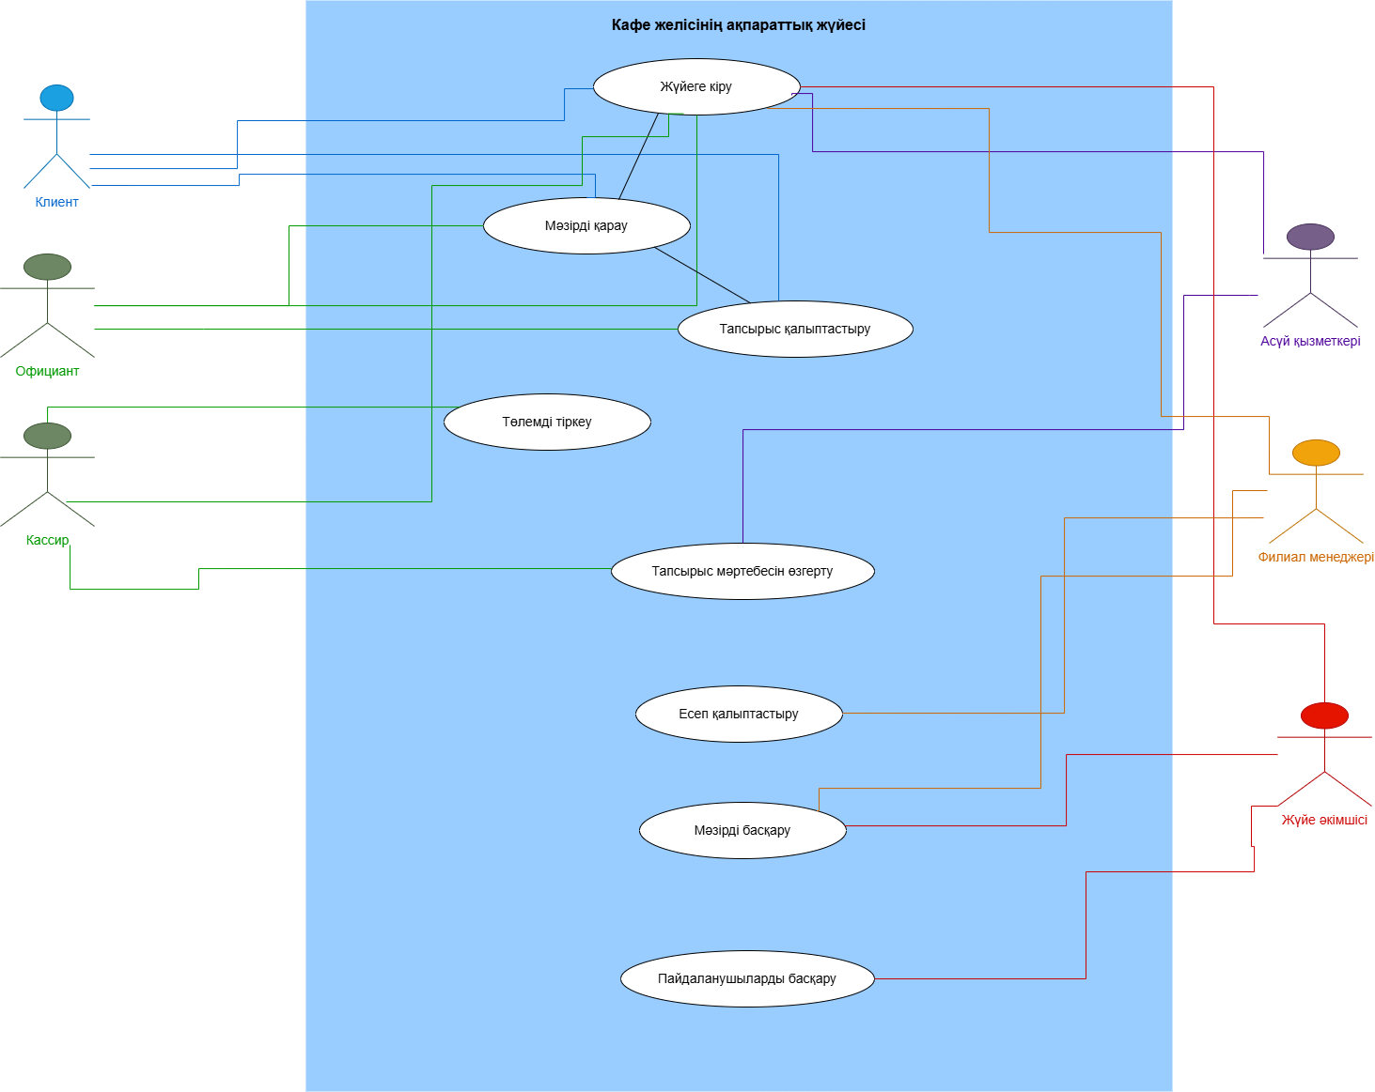

6. Sequence диаграммасы
Sequence диаграммасы «Тапсырыс қалыптастыру» сценарийінде объектілердің бір-бірімен қандай ретпен әрекеттесетінін көрсетеді.
Диаграммадағы негізгі қатысушылар: Клиент/Официант, Пайдаланушы интерфейсі, Тапсырыстар модулі, Мәзір модулі, Дерекқор және Асүй қызметкері.
№ | Жіберуші → Қабылдаушы | Хабарлама
1 | Клиент/Официант → Интерфейс | Тапсырыс қалыптастыруды бастау
2 | Интерфейс → Мәзір модулі | Мәзірді сұрау
3 | Мәзір модулі → Дерекқор | Мәзір өнімдерін алу
4 | Дерекқор → Мәзір модулі | Өнімдер тізімі
5 | Мәзір модулі → Интерфейс | Мәзірді көрсету
6 | Клиент/Официант → Интерфейс | Өнімді таңдау
7 | Интерфейс → Тапсырыстар модулі | Өнімді тапсырысқа қосу
8 | Тапсырыстар модулі → Мәзір модулі | Өнімнің қолжетімділігін тексеру
9 | Мәзір модулі → Дерекқор | Қолжетімділікті тексеру
10 | Дерекқор → Мәзір модулі | Өнім қолжетімді
11 | Тапсырыстар модулі → Дерекқор | Тапсырысты сақтау
12 | Дерекқор → Тапсырыстар модулі | Тапсырыс сақталды
13 | Тапсырыстар модулі → Интерфейс | Жалпы соманы көрсету
14 | Клиент/Официант → Интерфейс | Тапсырысты растау
15 | Тапсырыстар модулі → Дерекқор | Мәртебе = Қабылданды
16 | Тапсырыстар модулі → Асүй қызметкері | Жаңа тапсырыс туралы хабарлама
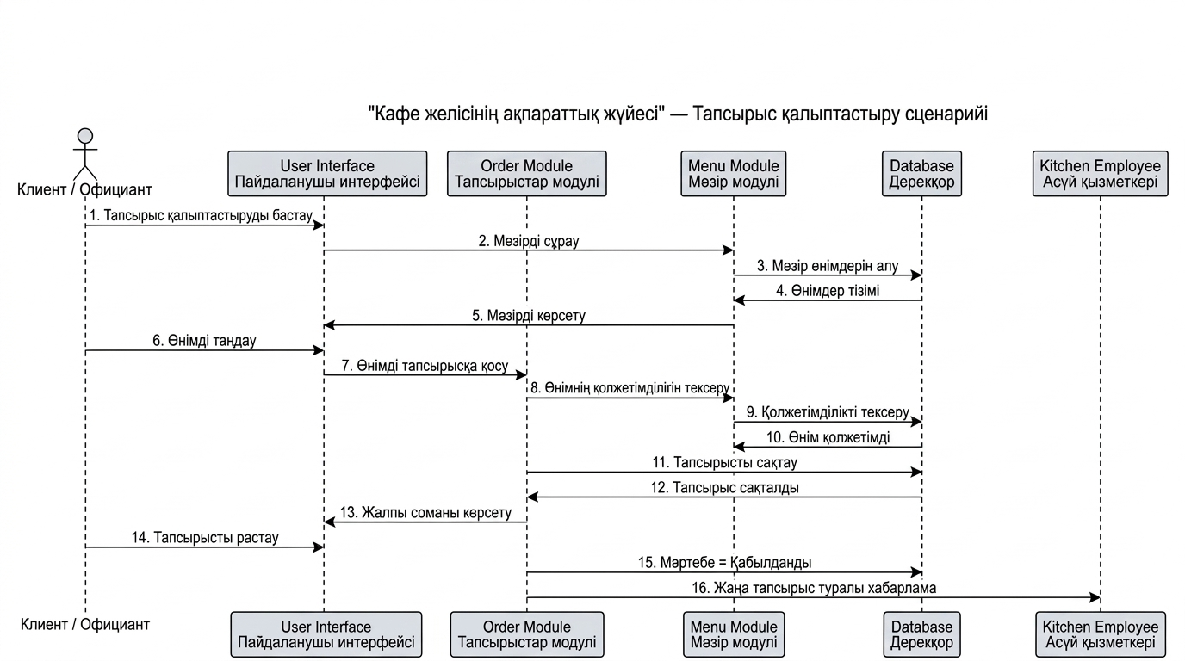

7. Class диаграммасы
Class диаграммасы жүйеде сақталатын негізгі объектілерді, олардың атрибуттарын, әдістерін және өзара байланыстарын көрсетеді.
Класс | Атрибуттар | Негізгі әдістер
User | userId; login; password; role | login(); logout()
Client | clientId; name; phone | createOrder(); viewMenu()
Cashier | cashierId; name | registerOrder(); registerPayment()
Waiter | waiterId; name | createOrder(); viewMenu()
KitchenEmployee | employeeId; name | updateOrderStatus()
BranchManager | managerId; name | generateReport(); manageMenu()
SystemAdmin | adminId; name | manageUsers(); manageMenu()
MenuItem | menuItemId; name; category; price; availability | checkAvailability()
Order | orderId; date; totalAmount; status | calculateTotal(); changeStatus()
OrderItem | orderItemId; quantity; price | calculateAmount()
Payment | paymentId; amount; method; date; status | registerPayment()
Report | reportId; type; dateFrom; dateTo | generate()
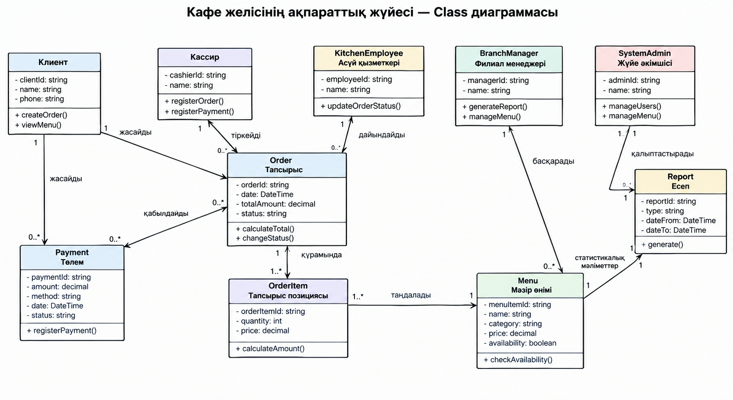

8. Үш диаграмманың өзара сәйкестігі

Үш модель бір сценарийді әртүрлі деңгейде сипаттайды. Use Case диаграммасы «кім не істейді?» деген сұраққа жауап береді. Sequence диаграммасы «әрекет қандай ретпен орындалады?» дегенді көрсетеді. Class диаграммасы «осы әрекеттерді қандай объектілер жүзеге асырады?» деген сұраққа жауап береді.
Use Case | Sequence диаграммасы | Class диаграммасы
Тапсырыс қалыптастыру | Клиент және Официант → Интерфейс → Мәзір → Тапсырыс модулі → Дерекқор → Асүй | Client and Waiter, Order, OrderItem, MenuItem
Тапсырысты тіркеу | Интерфейс → Тапсырыстар модулі → Дерекқор | Cashier, Order, OrderItem
Төлемді тіркеу | Интерфейс → Тапсырыс/төлем модулі → Дерекқор | Cashier, Order, Payment
Тапсырыс мәртебесін өзгерту | Тапсырыстар модулі → Дерекқор → Асүй қызметкері | KitchenEmployee, Order
Есеп қалыптастыру | Менеджер → Есеп модулі → Дерекқор | BranchManager, Report
Мәзірді басқару | Менеджер/Әкімші → Мәзір модулі → Дерекқор | BranchManager/SystemAdmin, MenuItem

10. Қорытынды
Зертханалық жұмыста «Кафе желісінің ақпараттық жүйесі» үшін үш негізгі UML моделі дайындалды. Use Case диаграммасы жүйенің пайдаланушыларын және олардың функцияларын көрсетті. Кассир мен официант бөлек Actor ретінде қарастырылды. Sequence диаграммасы «Тапсырыс қалыптастыру» сценарийінің орындалу ретін сипаттады. Class диаграммасы жүйенің негізгі объектілерін, атрибуттарын, әдістерін және олардың байланыстарын көрсетті.
Диаграммалар өзара сәйкестендірілді: Use Case-тегі «Тапсырыс қалыптастыру» функциясы Sequence диаграммасында қадамдарға бөлініп, Class диаграммасында Client/Waiter, Order, OrderItem және MenuItem кластарымен қамтамасыз етіледі. Осылайша модельдер ақпараттық жүйенің функционалдық және құрылымдық сипаттамасын бірізді түрде көрсетеді.

11. Бақылау сұрақтарына қысқаша жауаптар
1. Use Case диаграммасы не көрсетеді?
Actor-лерді, жүйенің негізгі функцияларын және Actor мен Use Case арасындағы байланыстарды көрсетеді.
2. Actor дегеніміз не?
Ақпараттық жүйемен сырттан өзара әрекеттесетін тұлға, ұйым немесе басқа жүйе.
3. Sequence диаграммасы не үшін қажет?
Объектілер арасындағы хабарламалардың уақыт бойынша орындалу ретін көрсету үшін қажет.
4. Class диаграммасы не көрсетеді?
Жүйенің негізгі кластарын, атрибуттарын, әдістерін және олардың байланыстарын көрсетеді.
5. Use Case пен Sequence айырмашылығы қандай?
Use Case кімнің қандай функцияны орындайтынын көрсетеді, Sequence сол функцияның орындалу ретін көрсетеді.
6. Association дегеніміз не?
Екі класс немесе Actor мен Use Case арасындағы өзара байланысты білдіретін байланыс.
7. Inheritance дегеніміз не?
Бір кластың екінші кластың қасиеттері мен әдістерін мұрагерлік арқылы алуын көрсететін байланыс.
8. Диаграммалардың өзара сәйкестігі не үшін қажет?
Жүйенің талаптары, сценарийлері және құрылымы бір-біріне қайшы келмеуі үшін қажет.

12. Пайдаланылған материалдар
- «Кафе желісінің ақпараттық жүйесі» бойынша 1-зертханалық жұмыс материалдары.
- «Кафе желісінің ақпараттық жүйесі» бойынша 2-зертханалық жұмыс материалдары: AS-IS және TO-BE BPMN модельдері.
- «Кафе желісінің ақпараттық жүйесі» бойынша 3-зертханалық жұмыс материалдары: Stakeholder, функционалдық талаптар, User Story және Use Case сценарийлері.
- Draw.io — UML және басқа диаграммаларды құру құралы.

